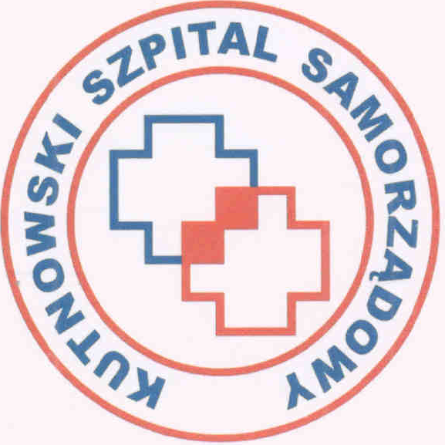 „Kutnowski Szpital Samorządowy” Spółka z ograniczoną odpowiedzialnością
99-300 Kutno ul. Kościuszki 52
tel. centr.24 38 80 200 tel/fax 24 38 80 201
e-mail: nzoz.kss@szpital.kutno.pl www. szpital.kutno.pl
REGON 100974785; NIP 7752631681

Kutno, dnia 11.12.2017r.

INFORMACJA
O PRZEDŁUŻENIU TERMINU ZWIĄZANIA OFERTĄ
WRAZ Z JEDNOCZESNYM
PRZEDŁUŻENIEM OKRESU WAŻNOŚCI WADIUM

AZP/38/380/113/17

Dotyczy przetargu na dostawę środków dezynfekcyjnych, dezynsekcyjnych i deratyzacyjnych

Nr postępowania: ZP/28/17

Na podstawie art. 85 ust. 2 i 4 ustawy z dnia 29 stycznia 2004r. Prawo zamówień publicznych ( Dz.U. 2017 poz. 1579 tj.), Zamawiający zwraca się do Wykonawców o wyrażenie zgody na przedłużenie terminu związania ofertą z jednoczesnym przedłużeniem okresu ważności wadium albo, jeżeli nie jest to możliwe, z wniesieniem nowego wadium na przedłużony okres związania ofertą, tj. do dnia 26.01.2018r.
W związku z dużą ilością złożonych próbek Zamawiający potrzebuje dłuższego okresu czasu na dokonanie oceny jakościowej tych próbek.

Podpisał

Prezes Zarządu
„Kutnowski Szpital Samorządowy” Sp. z o.o.
Marek Piotr Kiełczewski

Członek Zarządu
„Kutnowski Szpital Samorządowy” Sp. z o.o.
Maciej Nerowski

Do wiadomości;
Wykonawcy, którzy złożyli oferty.

